Semana: #4 educación artística: Yamile

Fecha 27/02/2021 primera: 10 guía

Alumna; Gómez Lugo Windy Viviana ciclo: 5/2 sabatina

Que es un aprendizaje autónomo:

El término aprendizaje hace referencia a un proceso sujeto a factores que realizamos a diario que van mucho más allá del ámbito académico-escolar es la relación entre persona y ambiente, lo que involucra las experiencias vividas y factores externos. Muchas cosas las aprendemos de manera inconsciente, gracias a esto y a los demás conocimientos podemos resolver problemas cotidianos. El término de aprendizaje autónomo se refiere a la capacidad de aprender por uno mismo, sin necesidad de alguien más. Diversos autores, a lo largo del tiempo se han referido a este por medio de términos como autoaprendizaje, estudio auto dirigido, aprendizaje autorregulado, estudio independiente, entre otros. A pesar de que el concepto no es nuevo, hoy en día ha tomado relevancia por el contexto en el que nos encontramos, donde el acceso abierto a la información se utiliza en los entornos de aprendizaje para generar conocimiento.

Trata de una modalidad de aprendizaje en donde el individuo se responsabiliza de la organización de su trabajo y de la obtención de diferentes competencias siguiendo su propio ritmo. Además, implica por parte de quien aprende asumir la responsabilidad y control del proceso personal de aprendizaje, además de las decisiones sobre la planificación, realización y evaluación de la experiencia de aprendizaje.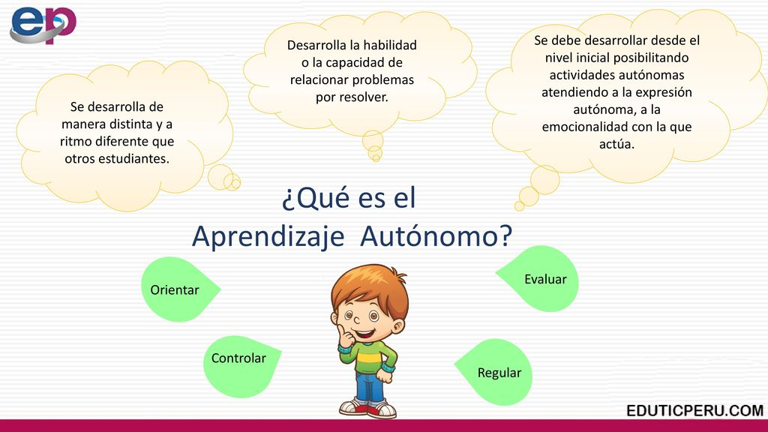

Cuantas veces leo y que tipo de lectura me gusta hacer:

Cuantas veces:

Dos veces al día.

Y qué tipo de lectura me gusta hacer:

Me gustan los poemas y los cuentos.

Que es un blog:

Página web, generalmente de carácter personal, con una estructura cronológica que se actualiza regularmente y que se suele dedicar a tratar un tema concreto.

Como lo hago:

1. Accede a Blogger.
2. A la izquierda, haz clic en la flecha hacia abajo Flecha hacia abajo.
3. Haz clic en Nuevo blog.
4. Escribe el nombre que quieras darle a tu blog.
5. Presiona Siguiente.
6. elige una dirección o URL para el blog.
7. Haz clic en Guardar.

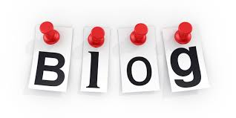

Que es una rae:

en educación, es la condensación de información contenida en documentos y estudios en materia educativa de una manera que facilite al lector o usuario, la aprehensión y el análisis del documento en cuestión, se redacta en un lenguaje, claro, sencillo y preciso, guardando la fidelidad posible al texto teniendo en cuenta siempre que se trata de un análisis.

Como su nombre lo dice es como un resumen, como una ficha que tú haces a cerca de cualquier escrito.

Pasos a seguir:

1. Titulo
2. Autor
3. Edición
4. fecha de elaboración del RAE
5. Conceptos claves
6. Descripción
7. Fuentes
8. contenidos
9. metodología
10. conclusión
11. autor del RAE

Para que sirve:

Siempre que hablamos del uso correcto del lenguaje pensamos en la Real Academia Española (RAE). Para las personas que hablan español esta es la institución referencial, pues publica el famoso Diccionario de la lengua española y cuenta con varias otras publicaciones que reúnen la normativa del español.

 